八月份大事记
2日，2019年度河南省中职数学骨干教师培训在我校顺利开班
2019年度河南省中职数学骨干教师培训开班典礼在第二报告厅举行，河南省教育厅职成教处副处长任远、副校长倪居出席开班典礼，公共教学部主任从云飞、教务处副处长梁明亮和来自全省69所中等职业学校的110名骨干教师参加开班仪式。
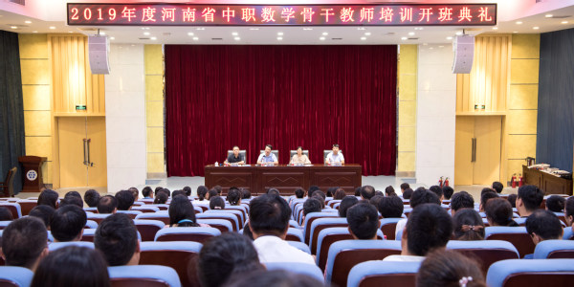

3日，我校2019年暑期中层干部“不忘初心 牢记使命” 主题教育培训圆满结束
郑州铁路职业技术学院2019年暑期中层干部“不忘初心 牢记使命”主题教育培训历时5天，圆满结束。
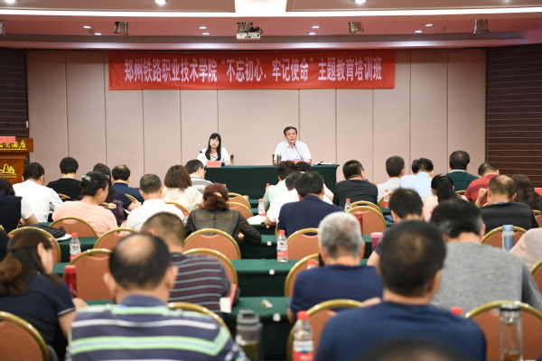
3日上午，校党委中心组召开“不忘初心、牢记使命” 主题教育专题学习扩大会
校党委在井冈山干部教育学院召开专题中心组学习扩大会，作为“不忘初心、牢记使命”主题教育预学习的重要环节，会议专题学习了习近平总书记在“不忘初心、牢记使命”主题教育工作会议及中央政治局第十五次集体学习会议上的重要讲话精神。校党委中心组成员、全体中层正职参加会议，会议由党委书记苏东民主持。
5日，我校承办2019年全国大学生电子设计竞赛河南赛区组织工作会议
2019年全国大学生电子设计竞赛河南赛区组织工作会议在我校成功举行。本次会议由河南省教育厅、全国大学生电子设计竞赛河南赛区组委会主办，郑州铁路职业技术学院承办，青岛鲁芯仪器有限公司协办。河南省教育厅高教处副处级调研员张俊丽，河南赛区组委会副主任、中原工学院副校长唐多毅，河南赛区组委会副主任、专家组组长、黄淮学院副校长王东云，我校副校长倪居,河南赛区组委会秘书长、中原工学院教务处处长穆云超及青岛鲁芯仪器有限公司负责人马洪涵出席会议。
5日，第十一届全国交通运输行业“捷安杯”城市轨道交通服务员（学生组）职业技能竞赛裁判员培训班在我校开班
第十一届全国交通运输行业“捷安杯”城市轨道交通服务员（学生组）职业技能竞赛裁判员培训班在我校开班。交通运输部职业资格中心考务管理处处长贾信、全国交通行指委城轨专指委副主任李军、郑州捷安高科股份有限公司总经理高志生和我校副校长董黎生出席开班仪式，培训专家和参培学员共150余人参加了开班仪式。
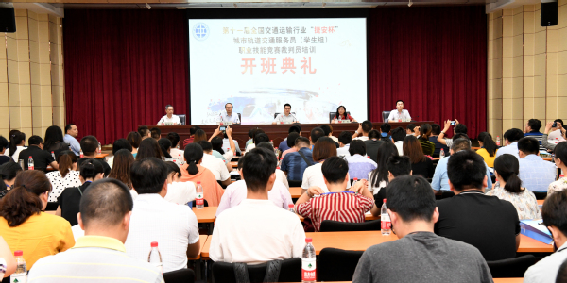

7日至10日，亚吉铁路运营和维护项目公司考察团访问我校
埃塞俄比亚亚吉铁路运营和维护项目公司考察团一行在能力建设部总监宋振刚和Samuel Biru Zeberga带领下访问我校。校长孔凡士、副校长董黎生和相关部门负责人会见了客人。
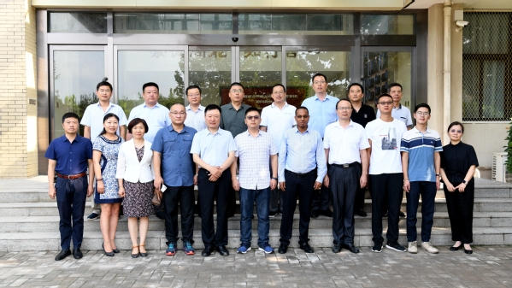

16日至17日，我校应邀参加坝道工程医院2019年度年中工作会
坝道工程医院2019年度年中工作会暨网络平台建设研讨会、管理委员会成立及第一次工作会议在郑州召开，工程医院发起人、总院院长王复明院士全程出席。我校副校长倪居应邀带队出席会议，来自全国各地的行业与特色分院、拟建分院、工程医院总院以及特邀嘉宾200余人参加大会。
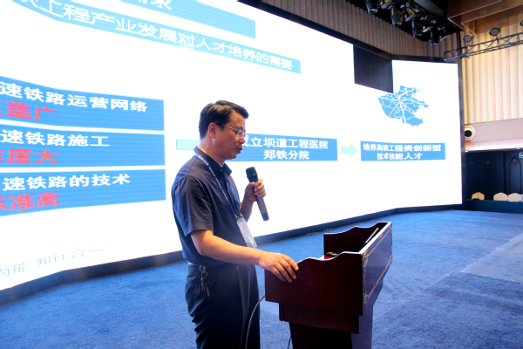
18日至20日，党委书记苏东民应邀参加第五届中国职业教育国际合作峰会
2019（第五届）中国职业教育国际合作峰会在广东佛山隆重召开。本届峰会由国泰安职业教育与产业发展研究院、佛山职业技术学院、中国高等教育学会职业技术教育分会共同主办。我校党委书记苏东民受邀参加并在专题论坛——“改革、创新、质量：双高建设的实施路径探讨” 中做了主题发言。
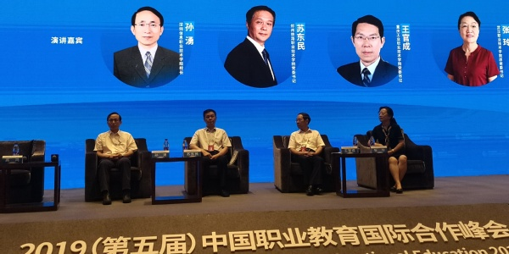

28日，我校举行人工智能专题报告会
联合国教科文组织国际职业技术教育与培训联系中心秘书长、全国高等院校计算机基础教育研究会高职电子信息专委会秘书长、北京联合大学机器人学院综合研发创新中心主任盛鸿宇教授应邀来校进行人工智能专题培训，副校长倪居出席报告会，相关部门负责人和各教学单位专兼职教师参加会议。报告会由倪居主持。
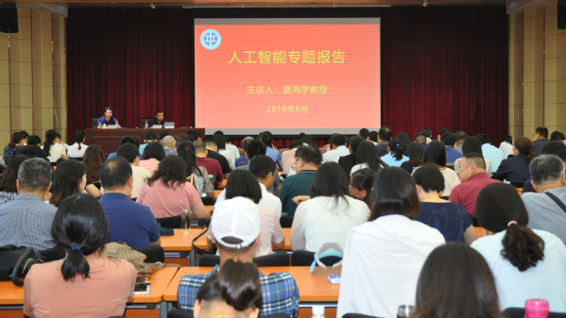
暑假期间，党委书记苏东民率队赴河南沈丘和北京专题调研“校地结对帮扶” 工作
党委书记苏东民，党委副书记、纪委书记谢乾带领学校办公室、校地结对帮扶办公室相关同志先后赴周口市沈丘县和北京中信科集团就“校地结对帮扶” 精准扶贫工作进行专题调研走访。
